Развиваем логическое мышление детей

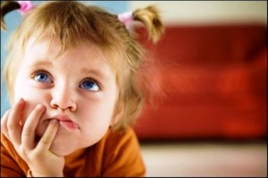
Логическое мышление детей существенно отличается от логического мышления взрослого человека. Современные психологические исследования детского мышления подчеркивают, что в дошкольном возрасте происходит постепенный переход от наглядно-действенного к наглядно-образному, а далее – к логическому мышлению, которое формируется на протяжении всей жизни. Поэтому в старшем дошкольном возрасте мы можем говорить лишь о формировании основ логического мышления. Практически все психолого-педагогические исследования подчеркивают значение логических операций как «фундамента» логического мышления. При условии правильно организованной учебно-воспитательной работы уже пяти-шестилетний ребенок способен овладеть такими логическими операциями как анализ, синтез, классификация, сериация, обобщение и сравнение.
К старшему дошкольному возрасту у детей развивается умение определять причину схожести и различия предметов. Начинают формироваться операции сравнения – особого способа мышления, направленного на выявление схожести и различий между предметами и явлениями и обобщения – умения находить существенные признаки объекта, отделять существенные признаки от несущественных. Операции анализа и синтеза, как и классификации и сериации тесно взаимосвязаны. Анализ – это логическая операция разложения предмета на составляющие части, каждая из которых потом исследуется отдельно, для того чтобы выделенные элементы соединить с помощью синтеза в одно целое. Классификация предусматривает умение мысленно разделять предметы на классы по их наиболее существенным признакам.
Исходя из вышеизложенного, мы предлагаем несколько упражнений для самостоятельного выполнения родителями дома с ребенком на формирование логических операций анализа, синтеза, классификации, сериации, обобщения и сравнения. Предлагаемые упражнения предназначены для детей старшего дошкольного возраста и могут выполняться как во время самостоятельной деятельности, так и во время индивидуальных занятий с ребенком.
Упражнения на развитие анализа
1. КАКОЙ КУСОЧЕК ПОДОЙДЕТ?
Материал: рисунок А и рисунок Б.
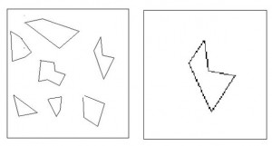
Задание: внимательно рассмотреть рисунки А и Б. Найти на рисунке А такую же фигуру как на рисунке Б.

2. НАЙДИ ОДИНАКОВЫЕ.
Материал: таблица с геометрическими фигурами.
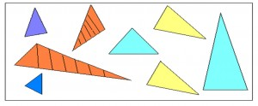
Задание: рассмотреть предложенные геометрические фигуры, назвать их. Найти два одинаковых треугольника.
Упражнения на развитие синтеза
1. ЧТО ЗА ЧЕМ?
Материал: карточки с рисунками.
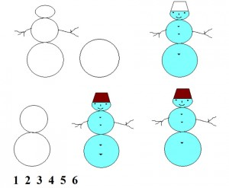
Задания: рассмотреть внимательно рисунки, пронумеровать порядок выполнения рисунка.
2. СОБЕРИ КАРТИНКУ
Материал: карточка с несложным рисунком, разделенная на несколько частей.
Задания: рассмотреть части рисунка, соединить их так, чтобы получилась целая картинка.
Упражнения на классификацию
1. ТРИ ОБРУЧА.
Материал: лист бумаги А4 с тремя кругами, наклейки геометрических фигур.
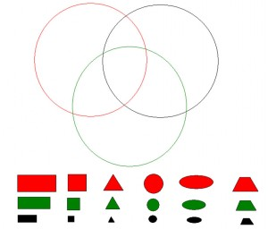
Задание: разместить в каждом круге геометрические фигуры соответствующего цвета. Задание можно усложнить, например, предложить детям разместить фигуры так, чтобы в красном круге не было фигур с углами и т. д.
2. РАЗЛОЖИ ЦИФРЫ
Материал: пять наборов цифр от 1 до 5 разного вида.
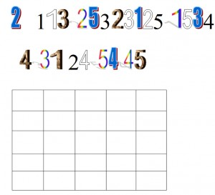
Задание: разложить цифры каждого вида в отдельный ряд таблицы.
Упражнения на сериацию
1. РАССТАВЬ ПО-ПОРЯДКУ.
Материал: карточки с рисунками животных.
Задание:разложи от самого маленького к самому большому.
2. РАЗЛОЖИ ПО РОСТУ.
Материал: бумажные полоски разного размера и цвета.
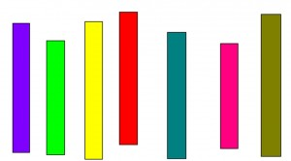
Задание: разложить полоски по длине, начиная с самой длинной.

Упражнения на сравнение
1. НАЙДИ МЕСТО.
Материал: схема с рисунками, набор геометрических фигур.
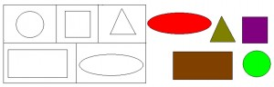
Задание: рассмотреть схему, найти среди предложенных геометрических фигур такие же как на схеме, заполнить схему.
2. НАЙДИ ЗАПЛАТКУ.
Материал: таблицы с рисунками, наклейки геометрических фигур.
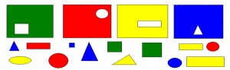
Задание: найти заплатку соответствующего цвета и формы.
Упражнения на обобщение
1. ЧТО ЛИШНЕЕ?
Материал: таблица с рисунками.
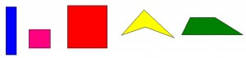
Задание: рассмотреть фигуры, назвать чем они похожи, какая фигура лишняя и почему.
2. НАЙДИ ЗНАКОМЫЕ ФИГУРЫ
Материал: карточки с рисунками.
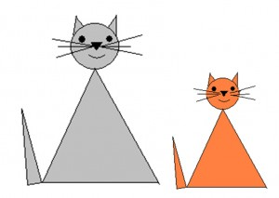
Задание: рассмотреть рисунки, определить, что на них изображено, какие геометрические фигуры для этого потребовались, найти все треугольники на рисунках.

